Manual de instalación
jWebSocket
Librería cliente C#
Versión 1.0

Control de versiones
Fecha | Versión | Descripción | Autor
21/02/12 | 1.0 | Creación del documento | Rolando Betancourt Toucet

- Proceso de descarga de la aplicación

http://10.208.7.203/svn/proyecto/trunk/Thesis_Projects/Integration_CSharp_tito/
Solamente se debe descargar el archivo ClientLibrary.dll que pesa 37 KB
2. Características del entorno de instalación
Se debe disponer de un sistema operativo Windows XP o alguna versión posterior. Debe tener instalado el IDE Visual Studio 2005 o alguna versión posterior.

3. Proceso de instalación
- Crear una aplicación de formulario o consola utilizando el IDE Visual Studio.
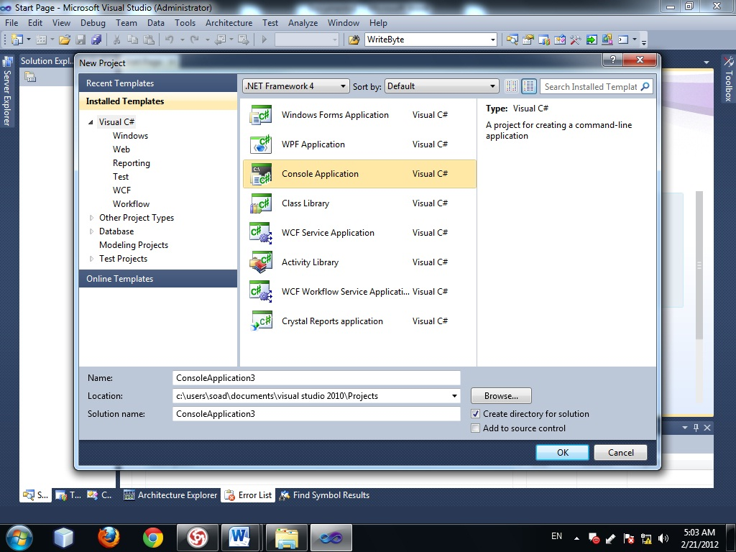

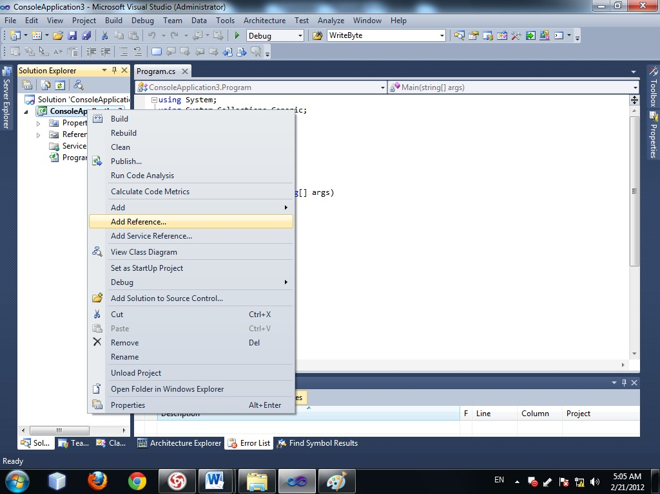
- Dar clic derecho sobre la aplicación recién creada y marcar la opción Adicionar Referencia (Add Reference).

- Cuando aparezca la ventana Adicionar Referencia seleccionar la pestaña Navegar (Browse) y buscamos el directorio donde se encuentra el archivo .dll al que queremos hacer referencia en nuestra aplicación.
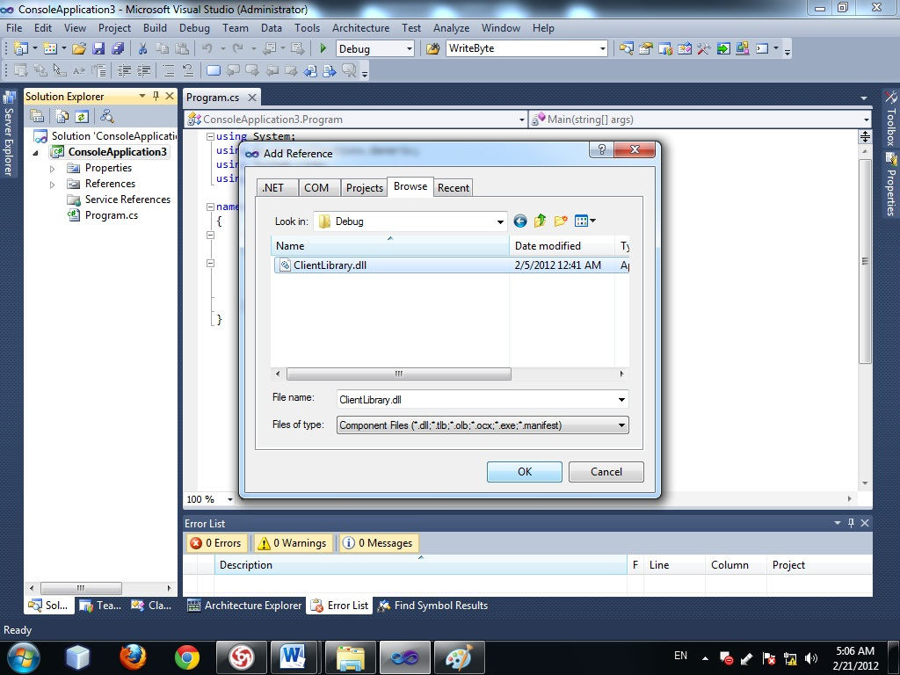

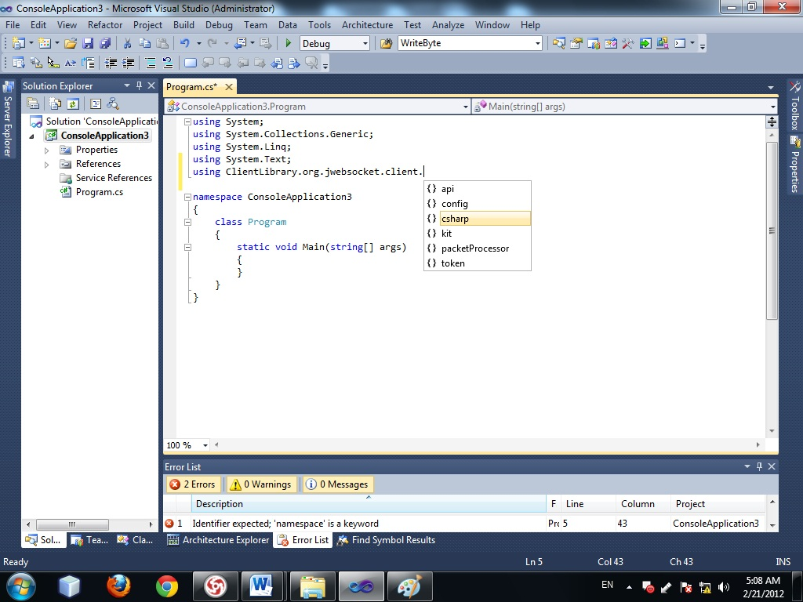
- El último paso es añadir el namespace en dependencia de la clase que vallamos a utilizar.

3.1 Hardware de la aplicación (Opcional)
No es necesario especificar características del hardware.
4. Opciones de configuración
No se necesitan configuraciones para la ejecución de la aplicación.
5. Puesta en funcionamiento
No se necesitan configuraciones post instalación.

5. Administración de la aplicación
No se necesita administrar la aplicación.

